Objetivo:

- Familiarizarse con los controles mas complejos del osciloscopio, como base de tiempo secundaria, hold off, barrido alternado y choppeado entre otros.
- Conocer el correcto uso del instrumento para realizar mediciones de forma optima.
- Familiarizarse con el uso de puntas X1 y X10.

Listado de instrumentos y Módulos de ensayo:

- Generador de Funciones Topward 8140 (GEN008).
- Osciloscopio GW 605-6536 (OSC021).
- Punta del Osciloscopio (PNT 001).
- Fuente Hewlett Packard 721.A (FNT 024).
- Resistencias de 4 bandas.
- Capacitor.
- Cables con terminaciones de cocodrilo.

Introducción Teórica:

Puntas de prueba de osciloscopios: Debido a las altas frecuencias que entran en juego, los osciloscopios comúnmente no usan simples cables para conectar al punto de prueba, sino que se usan puntas de prueba de osciloscopio. Dichas puntas de prueba usan un cable coaxial para transmitir la señal desde el extremo de la punta hasta la entrada del osciloscopio, conservando aquellas altas frecuencias importantes para la operación correcta de este instrumento.
Las puntas de prueba de osciloscopio se clasifican en dos grandes grupos: pasivas y activas.

Puntas pasivas: Las puntas de prueba de osciloscopio pasivas se construyen con cables y conectores y, cuando existe la necesidad de compensación y atenuación, resistores y condensadores. No contienen componentes electrónicos activos, como transistores o amplificadores, y por lo tanto no necesitan que se les provea potencia.
.- El diseño más común inserta un resistor de 9 MΩ en serie con el extremo de la punta. La señal se transmite entonces desde la extremidad de la punta hasta la entrada del osciloscopio a través de un cable coaxial especialmente diseñado para minimizar la capacitancia. El resistor sirve para minimizar la carga que la capacitancia del cable introduciría en el punto de prueba. En serie con la impedancia de entrada normal de 1 MΩ del osciloscopio, el resistor de 9 MΩ crea un divisor de tensión x10, por lo que a estas puntas se las conoce como puntas de baja capacitancia o puntas x10 ("puntas por diez").
.- Debido a que la entrada del osciloscopio tiene capacitancias parásitas en paralelo con el resistor de 1 MΩ, el resistor de 9 MΩ debe encontrarse también en paralelo con un capacitor, llamado capacitor de puenteo, de manera de evitar que se forme un filtro pasa bajo RC con la capacitancia parásita del osciloscopio. El valor de este capacitor de puenteo debe elegirse de manera tal que, combinado con el capacitor de entrada del osciloscopio, se forme también un divisor de tensión x10. De esta manera, la punta provee una atenuación uniforme x10 desde corriente directa (mediante la atenuación que proveen los resistores) hasta frecuencias bastante altas de corriente alterna (mediante la atenuación que proveen los capacitores). Adicionalmente, se agrega un pequeño capacitor ajustable (capacitor de compensación) en paralelo con la capacitancia de entrada del osciloscopio. En ambos casos, la punta debe ajustarse de manera tal de que garantice una atenuación uniforme a toda frecuencia. A este proceso se lo conoce como compensación de la punta de prueba, y normalmente se lleva a cabo midiendo una onda cuadrada y ajustando el capacitor de compensación hasta que en el osciloscopio se visualiza una señal lo más cuadrada posible. En el caso en que la señal tenga los bordes pronunciados o redondeados, se dice que la punta está sobrecompensada o subcompensada, respectivamente. Las puntas de prueba pasivas se conectan al osciloscopio con un conector BNC comúnmente.
.- Las mayoría de las puntas atenuadoras x10 presentan una carga de alrededor de 10 a 15 pF y 10 MΩ al punto de prueba.
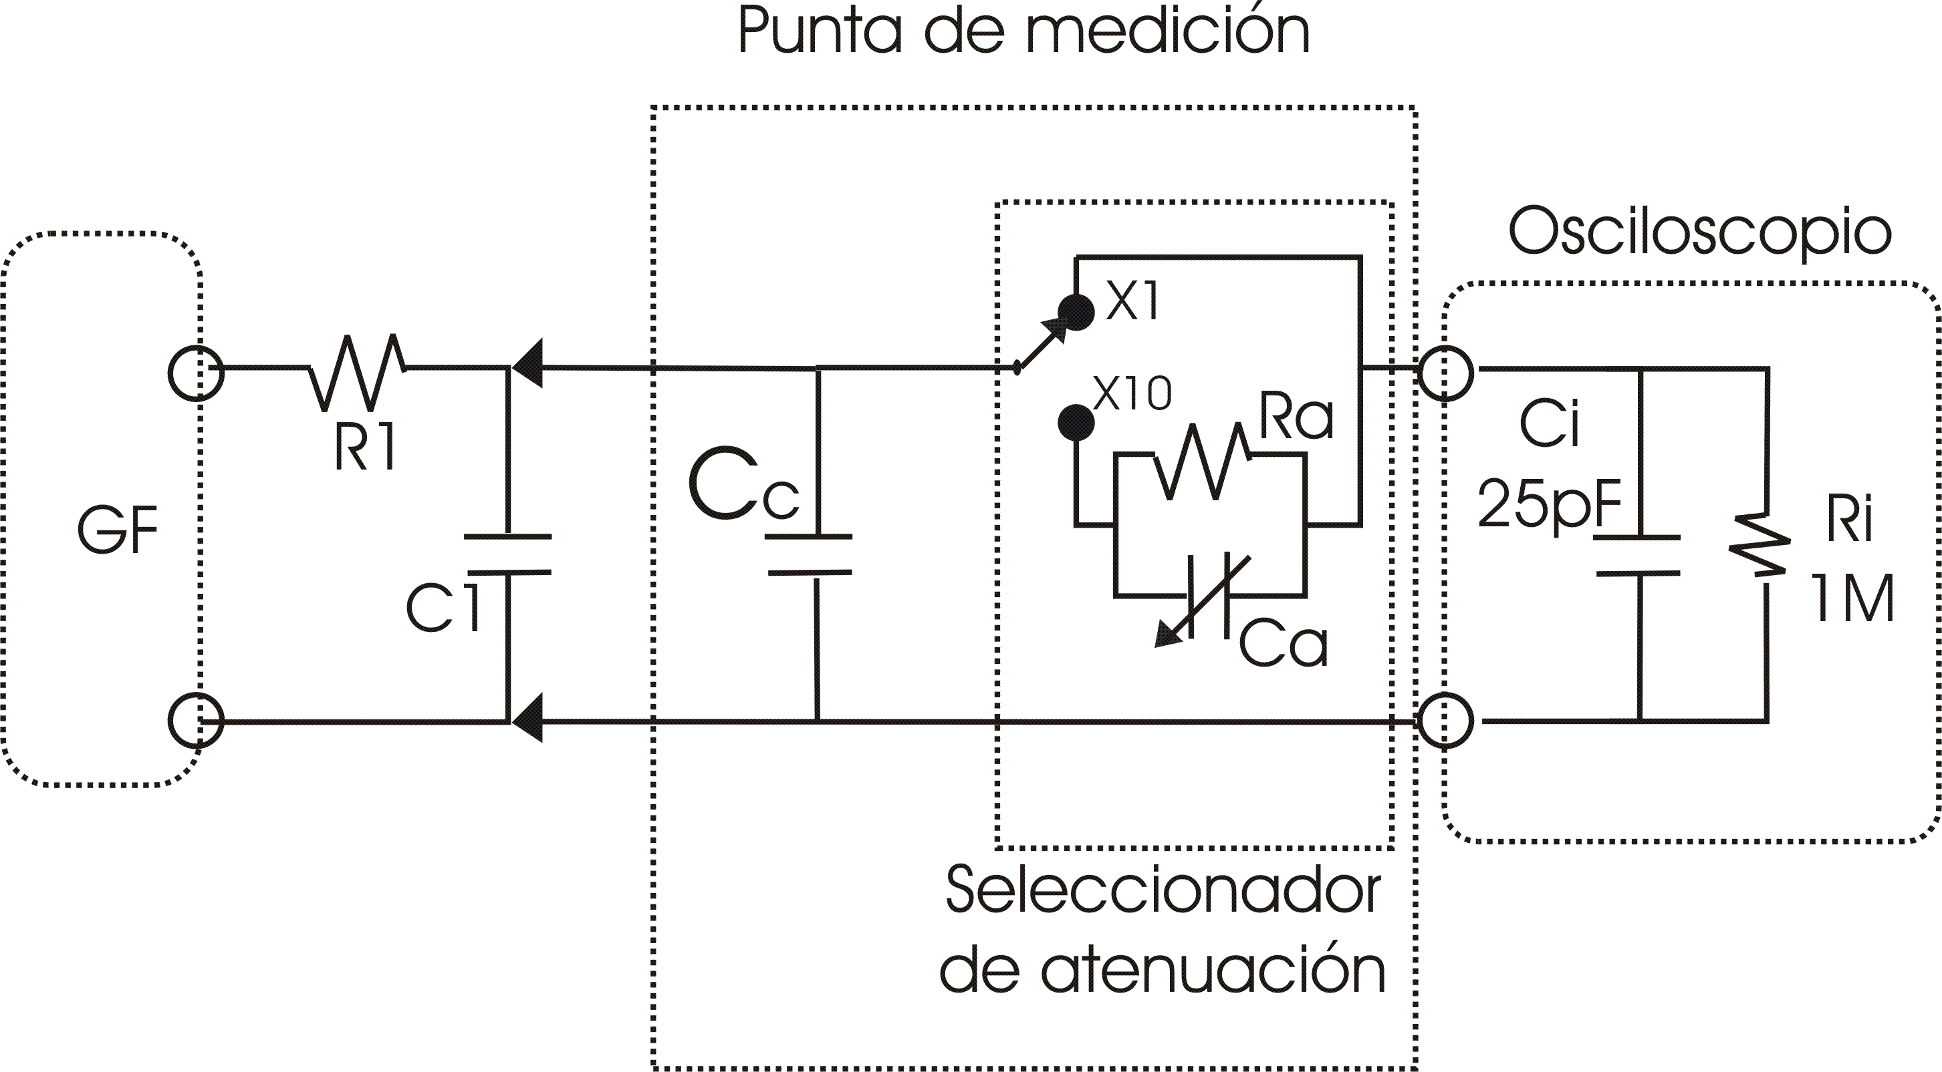
Esquema de la punta, donde:

Ra: resistencia del atenuador x10
Ci: capacidad interna del osc
Cc: capacidad del cable
Ca: capacidad del atenuador x10
Ri: resistencia interna del osc

Como se ve en la figura, si la punta de medición esta atenuada con x1 el osciloscopio y la punta de medición aportarán sus capacidades que al estar en paralelo con C1, se sumarán haciendo que el producto RC aumente, con lo que el tiempo de crecimiento de la señal también aumentará, y lo que midamos en el osciloscopio no será el valor verdadero.
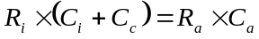Para evitar esto la punta atenuada x10 tiene un capacitor variable Ca que debemos ajustar de modo que se compense con la capacidad del cable y del osciloscopio. Esto sucederá si se cumple la siguiente relación:
De este modo el tiempo de crecimiento del circuito R1C1 no se verá alterado por las capacidades de la punta y del osciloscopio, si se cumple la relación, la transferencia de la señal medida al osciloscopio será de una décima parte. Así el tiempo de crecimiento medido en el osciloscopio se acercará al valor teórico, aunque la señal medida se vea atenuada 10 veces.

Desarrollo del TP:

Medición A:
I) y II) Se armó el circuito dado, donde la señal que entrega el generador es una onda cuadrada.
De acuerdo a este esquema, es en el canal 1 donde veremos la tensión que cae en el capacitor, mientras que en el canal 2 veremos la tensión que entrega el generador. Mediremos el tiempo de crecimiento de la señal en el capacitor poniendo la punta del canal 1 en sus dos posiciones de atenuación : x1 y x10.
Donde:
Componente | Valor medido | Incerteza | Valor final
R1 | 0,998 KΩ | 0,002 KΩ | ( 0,998 ± 0,002 ) KΩ
C1 | 0,1 nF | 0,009 nF | (0,100 ± 0,009 )nF
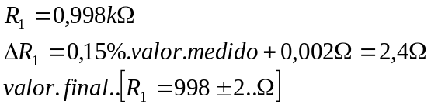Para la escala de 5 KΩ se obtuvo la siguiente medición de la resistencia R1:

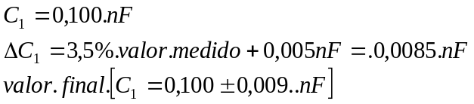Para la escala de 5nF se obtuvo la siguiente medición del capacitor C1:

Las mediciones realizadas y sus incertezas están a continuación:
Atenuación de la punta del canal 1 | Tiempo de crecimiento medido | Escala  BTA | Incerteza en la medición
X1 | 0,74 μseg | 0,1 μseg/div | 0,04 μseg
X10 | 210 nseg | 0,1 μseg/div | 20 nseg

El tiempo crecimiento de la señal en el capacitor está definido como el tiempo entre el 10% y el 90% de su valor máximo, que será el entregado por el generador. Con esto podemos calcular teóricamente el valor de dicho tiempo:
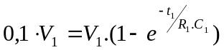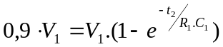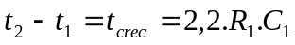
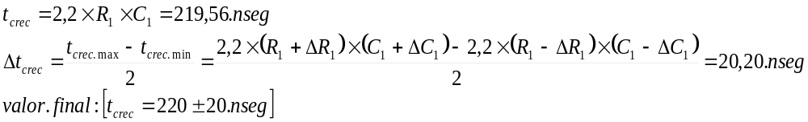El valor teorico del tiempo de crecimiento y su incerteza con los valores calculados arriba:

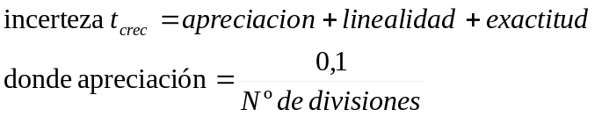Para las mediciones de los tiempos de crecimiento con el osciloscopio, según las especificaciones serán de la siguiente forma:

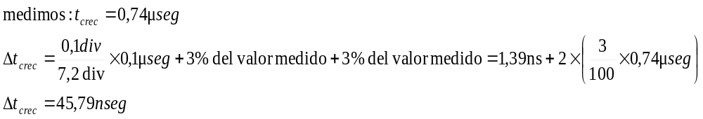Entonces, para la medición del tiempo de crecimiento realizado con la punta atenuada x1 (0,1μseg/div):

Luego para la medición del tiempo de crecimiento ralizada con la punta atenuada x10 (0,1μseg/div):
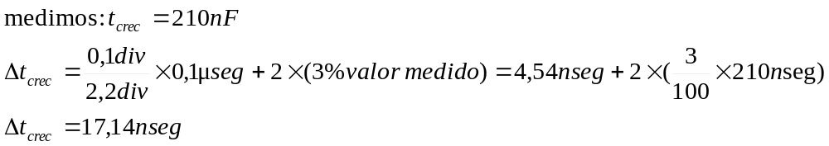

En la siguiente tabla semuestran los valores finales de los tiempos de crecimiento medidos y el calculado, con sus incertezas correspondientes:
 | Valor final del tiempo de crecimiento
Punta atenuada x1 | ( 0,74 ± 0,04 ) μseg
Punta atenuada x10 | (210 ± 20 ) nseg
Valor teórico | ( 220 ± 20 ) nseg

Medición B:
I), II) y III) Se utilizó el mismo banco de medición del caso anterior. Luego se tomó un valor de referencia de amplitud y se varió la frecuencia tomando valores para detectar la respuesta en frecuencia y establecer el ancho de banda.

Tabla 1: Valores de respuesta en frecuencia para el banco de medición utilizado con Punta X1.
FRECUENCIA | PORCENTAJE DE AMPLITUD
[kHz] | [%]
220 | 100
621 | 90
853 | 80
1060 | 70
1646 | 50
3330 | 25

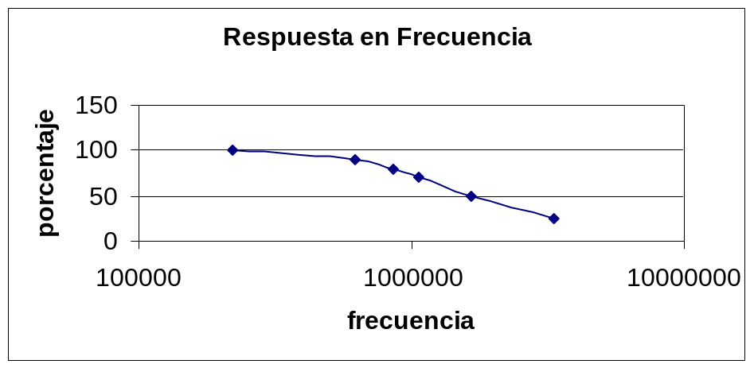

Tabla 2: Valores de respuesta en frecuencia para el banco de medición utilizado con Punta X10
FRECUENCIA | PORCENTAJE DE AMPLITUD
[kHz] | [%]
1294 | 100
2252 | 90
2968 | 80
3716 | 70
5484 | 50
11462 | 25

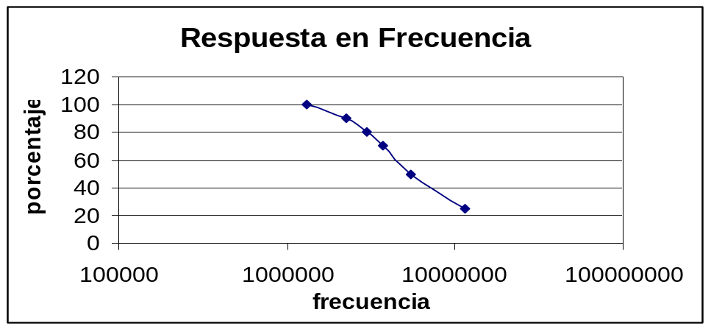

Como el ancho de banda es la frecuencia de corte del circuito, con:
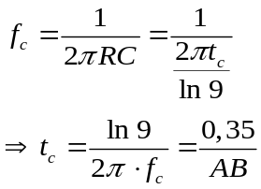

Para los valores establecidos del ancho de banda en punta directa y atenuada, resulta:
Punta Directa Ancho de banda = 1060 kHz. 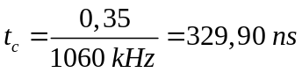
Punta atenuada Ancho de banda = 3716 kHz 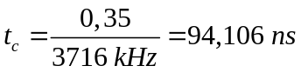

Circuito R-C
PUNTA | ANCHO DE BANDA | TIEMPO DE CRECIMIENTO
 | [KHz]
X10 | 3716 | 94,106nseg
X1 | 1060 | 329,90μseg
 | Valor del 70%

A partir de los resultados que se indican en la tabla 1 y 2 se puede observar que cuando se utiliza la punta atenuada, el rango de frecuencias resulta mayor que con la punta directa, lo cual responde al circuito interno dentro de la punta de prueba explicada en la introducción teórica.

Medición C:
I), II) Se utilizó el banco de medición de la segunda figura del tp. Se procedió de igual forma que en la parte B, tomando un valor de referencia de amplitud y luego variando la frecuencia hasta obtener en la pantalla la visualización de una onda con una amplitud de un determinado porcentaje de la señal original.
Tabla: Valores de frecuencia para el banco de medición dado con Punta X1.

FRECUENCIA | PORCENTAJE DE AMPLITUD
[kHz] | [%]
6760 | 100
10200 | 85
12066 | 75

Tiempo de crecimiento: 28,98 ns. (Se tomo frecuencia de corte: 12066 kHz)
.- Para punta x10 no se pudieron obtener resultados.

Uso del Hold Off y la base de tiempos demorada:
a) y b) Se configuró el generador de funciones con una onda senoidal de 4 Vpp y una frecuencia de 7.5 KHz, y luego lo se conectó al modulo de ensayo, al igual que el osciloscopio y una fuente de tensión continúa de 15 V como indica la figura siguiente:
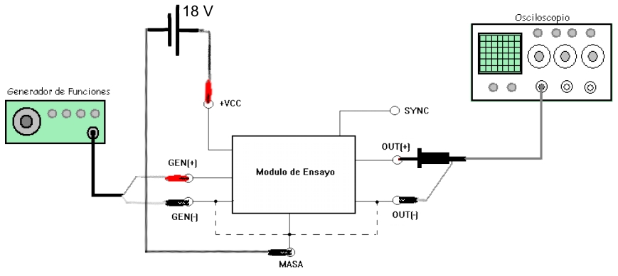

Una vez todo conectado se encendió el generador de funciones y la fuente de tensión continua, se ajustaron los controles del osciloscopio de tal manera de poder ver claramente la señal entregada por el modulo de ensayo (figura siguiente) y poder medir su período fundamental (T) y el ancho de los pulsos (d).
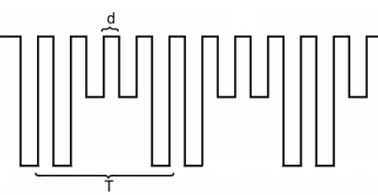

Para poder ver adecuadamente la señal entregada por el modulo de ensayo hubo que ajustar el control Hold-off ya que no se podía sincronizar la señal con este control desactivado debido a que la forma de la misma hacía que se alcanzara la condición de disparo en lugares intermedios por lo cual la señal vista en pantalla se “movía”. Al ajustar el Hold-off lo que se esta haciendo es agregar un retardo luego de finalizar el barrido de la pantalla para que el siguiente no se inicie en la primera condición de disparo nueva que se alcance.
Para medir el ancho del pulso d se utilizó la base de tiempo B para poder ampliar una porción de la señal vista en pantalla, no se lo realizó con la base de tiempo A porque con esta primero lo que se hizo es sincronizar la señal para que se vea correctamente, y una vez logrado lo que se hizo fue ampliar una parte de la onda con la base B ya que al disminuir la escala, la parte de la señal que nos interesaba ocupaba una porción mayor de la pantalla lo que disminuye el error relativo de la medición.

Para medir el periodo fundamental se tomaron los siguientes datos:
Tamaño de T en pantalla: 5,4 divisiones
Escala utilizada: 0,2 ms / div
Valor final: 1,08 ms ± 0,07 ms

Para medir el ancho de pulso d se tomaron los siguientes datos:
Tamaño de d en pantalla: 4,2 divisiones
Escala utilizada: 1 μs / div
Valor final: 4,2 μs ± 0,2 μs

Conclusiones:

- Se puede observar que cuando se utiliza la punta atenuada, el rango de frecuencias resulta mayor que con la punta directa, lo cual responde al circuito interno dentro de la punta de prueba explicado en la introducción teórica.
- La respuesta en frecuencia se reduce a altas frecuencias, y el tiempo de crecimiento se incrementa, lo cual explica la diferencia existente entre el valor calculado a partir de la frecuencia de corte utilizada y el valor que ofrece el manual de usuario.
- Cuando visualicemos una señal con el osciloscopio, si esta tiene alguna forma particular que no permita una correcta sincronización debido a que la condición de disparo se alcance no siempre en la misma parte de la señal se puede utilizar el control Hold-off del osciloscopio, el cual aplica una demora al inicio de un nuevo barrido horizontal una vez finalizado el barrido anterior con el fin de que el osciloscopio “ignore” a la señal por unos instantes para que recién busque la condición de disparo cuando la señal vuelva a iniciarse.
- Pudimos apreciar la utilidad de la base de tiempo B, que si bien ofrece las mismas escalas que la base de tiempo A, esta nos permite hacer una ampliación sin perder sincronismo ya que se utiliza la base A para sincronizar el osciloscopio y la condición de disparo de la base B se toma de la rampa generada por la base A. Esto es muy útil para el caso de señales como la que se midió en esta experiencia, en la cual si se hacía una ampliación directamente con la base de tiempo A no se podría haber alcanzado el sincronismo.

Bibliografía:

- Instrumentación electrónica moderna y técnicas de medición.( Cooper ).
- Apuntes de Cátedra “Computo de incertezas en las mediciones con contadores electrónicos” de H.C. Barbagrigia.

